
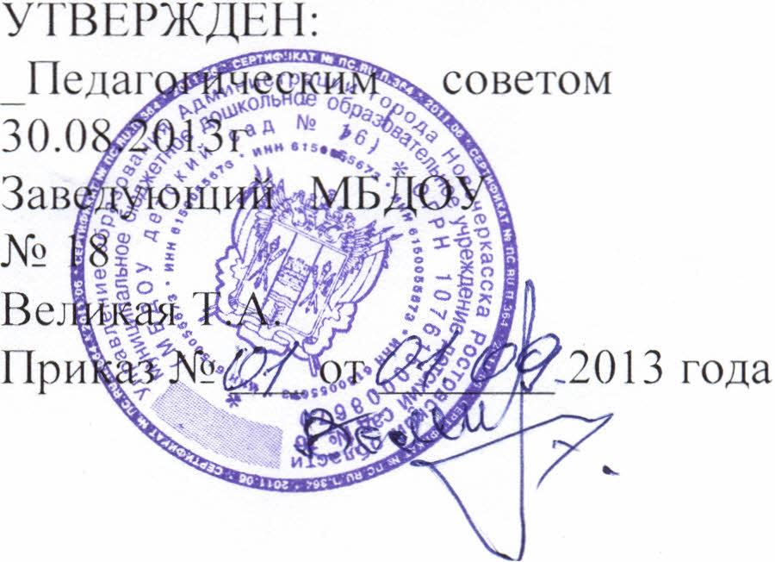
N21 от

ГОДОВОЙ КАЛЕНДАРНЫЙ УЧЕБНЫЙ ГРАФИК
муниципального бюджетного ДОШКОЛЬНОГО образовательного учреждения
детского сада общеразвивающего вида N2 18
на 2013-2014 учебный год
1. Режим работы детского сада - 10,5 часов, с 7.30 час. до 18.00 час.

 | 2. Сроки годового календарного учебного графика:
N2 | Содержание | Начало | Окончание | Длитель-
п/ | (временной отрезок) |  |  | ность
п/ |  |  |  | (количе-
п |  |  |  | ство
 |  |  |  | недель)
1 . | Учебный год | 01.09.2013 г. | 31.08.2014 г. | 52 недели
2. | Организационно - диа- | 01.09.2013 г. | 14.09.2013г. | 2 недели
 | гностический этап
3. | Адаптационный период | 01.09.2013r. | 31.10.2013г. | 8 недель
 | в младшей группе
4. | Учебный период | 15.09.2013г. | 29.12.2013г. | 15 недель
5. | Зимние каникулы | 30.12.2013 г. | 13.01.2014 г. | 2 недели
 | (Неделя: Зимние забавы
 | - физическое развитие и
 | здоровье)
6. | Учебный период | 14.01.2014r. | 02.03.2014г. | 7 недель
7. | Весенние каникулы | 04.03.2014г. | 10.03.2014r. | 1 неделя
 | (неделя театра)
8. | Учебный период | 11.03.2014г. | 19.05.2014г. | 1 О недель
9. | Промежуточная диа- | 20.05.2014г. | 31.05.2014г. | 2 недели
 | гностика
 | Мониторинг педагоги-
 | ческой деятельности
10. | Летний оздоровитель- | с 01.06.2014 г. | с 31.07.2014 г. | 8 недель
 | ный период
11. | Ремонт ДОУ | С 1.08 2014г | По 31.08 2014г | 4 недели

